Dekoracyjne panele akustyczne - piękna ozdoba i praktyczne zastosowanie
Obecnie coraz częściej w aranżacjach domów, mieszkań czy biur stosuje się innowacyjne i oryginalne sposoby, poprawiające użyteczność i nadające charakter przestrzeni. Naszą propozycja są dekoracyjne panele akustyczne. Sprawdź już dziś!

Dekoracyjne panele akustyczne do wysokich pomieszczeń

Ludzie urządzający mieszkania czy architekci przestrzenie wspólnie, biura szukają nowych rozwiązań dla wygody mieszkańców. Zainspirowani tymi potrzebami produkujemy dekoracyjne panele akustyczne. Sprawdzą się one we wszystkich rodzajach przestrzeni użytkowych. Wychodząc naprzeciw oczekiwaniom naszych klientów stworzyliśmy panele, które doskonale wypełnią rolę wygłuszenia w wysokich popieszczeniach. Naszą propozycją są Fluffo AIR – podwieszane elementy sufitowe. Pozwolą one doskonale wyregulować rozchodzenie się dźwięku w pomieszczeniu oraz zniweluje efekt echa. Te dekoracyjne panele akustyczne doskonale sprawdzą się w cieszących się ogromną popularnością przestrzeniach typu open space ale także wysokich korytarzach, przestrzeniach wspólnych, poczekalniach, salach konferencyjnych.

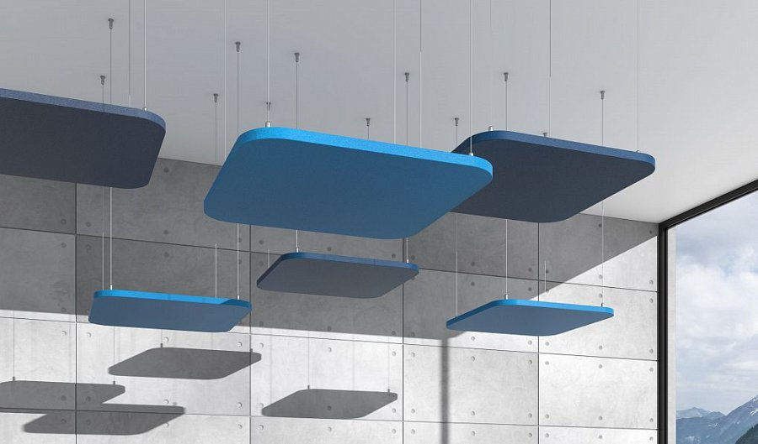
Dlaczego FLUFFO?

Dzięki swoim właściwościom dekoracyjne panele akustyczne doskonale odizolują przestrzeń od wszystkich hałasów, dźwięków z pomieszczeń obok i zewnątrz budynku. Nasze produkty wyróżnia doskonałe wykonanie z bezpiecznego i miękkiego materiału oraz najwyższa jakość materiałów użytych do produkcji. Wybór spośród 16 wzorów, 52 kolorów oraz 2 grubości paneli wyróżnia nas na rynku i sprawa, że jesteśmy w stanie spełnić oczekiwania każdego klienta. Nasze panele dają możliwość tworzenia spersonalizowanych aranżacji, dzięki czemu Twój projekt może być wyjątkowy i niepowtarzalny. Jesteśmy przekonani, że z nami, każde pomieszczenie będzie pięknie, miękkie i bardzo oryginalne. Już dziś odwiedź naszą stronę i zmień z nami swoją przestrzeń.

